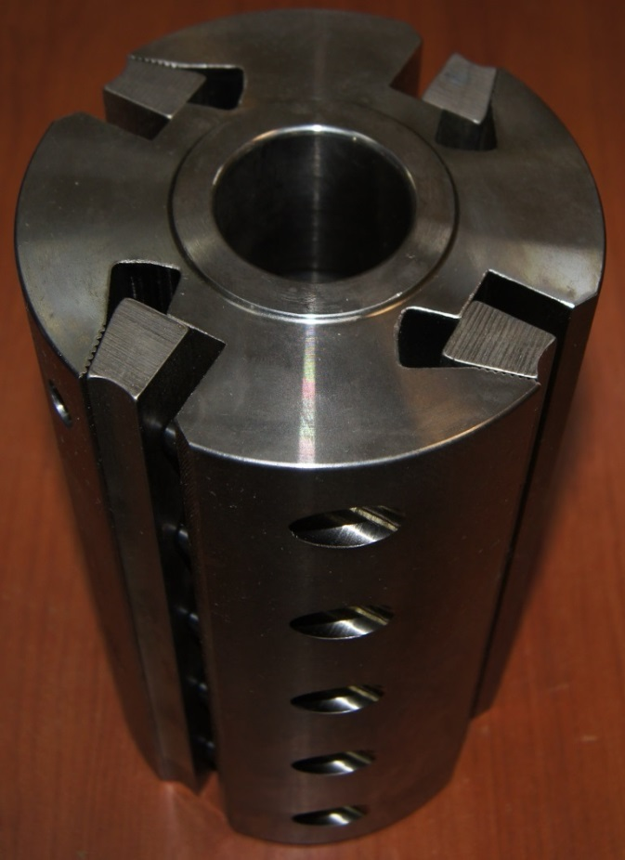
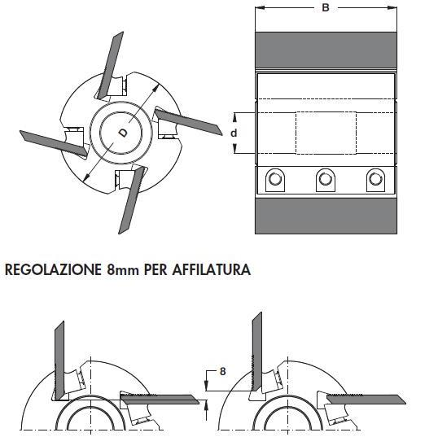
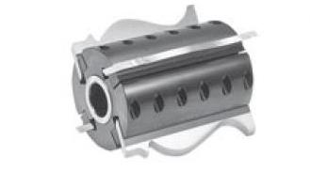

Код из 1С | Артикул | Наименование/ Бренд/  Поставщик | Габариты,  Д*Ш*В  мм | Масса,  гр | Материал | Место установки/Назначение
F0034259 | 2020008S003 | Ножевая головка профильная 122*250*50 Z=4 (BSP) | 122*250*50 Z=4 | 6000 | металл | Четырехстороние станки / обработка погонажных изделий
 |  | BSP (Италия)
